KẾ TOÁN TRÁCH NHIỆM TRONG CÁC DOANH NGHIỆP THỦY SẢN VIỆT NAM: THỰC TRẠNG VÀ GIẢI PHÁP

Lê Thị Huyền Trâm
Th.S Lê Thị Huyền Trâm, Giảng viên khoa Kế toán, Đại học Duy Tân
E-mail: lehuyentram1606@gmail.com

TÓM TẮT:
Kế toán trách nhiệm(KTTN) đang dần trở thành một khái niệm được nhiều quốc gia trên thế giới quan tâm và có tầm chiến lược quan trọng đối với doanh nghiệp( DN). Trong xu hướng hiện nay, các nhà quản trị ở nước ta rất quan tâm đến KTTN vì đây là bộ phận hữu ích phục vụ cho công tác quản lý, phục vụ và đánh giá thành quả của các trung tâm. Tuy nhiên việc áp dụng KTTN trong các DN còn hạn chế cụ thể là các DN chế biến thủy sản. Bài viết này đưa ra một số giải pháp nhằm hoàn thiện KTTN trong các DN thủy sản Việt Nam nhằm góp phần nâng cao hiệu quả kinh doanh.

Từ khóa: kế toán quản trị, kế toán trách nhiệm, doanh nghiệp, thủy sản.

1. Đặt vấn đề

Ngành thuỷ sản Việt Nam là một trong số các ngành kinh tế mũi nhọn của đất nước, đi đầu trong hội nhập kinh tế quốc tế. Cùng với Indonesia và Thái Lan, Việt Nam trở thành quốc gia hàng đầu trong sản xuất và chế biến thủy sản nhờ vào điều kiện tự nhiên và vị trí địa lý thuận lợi. Theo Hiệp hội chế biến và xuất khẩu thủy sản VN (VASEP), Ước XK thủy sản của cả nước trong tháng 3/2018 đạt 700 triệu USD, tăng 16% so với cùng kỳ năm ngoái, đưa tổng giá trị XK thủy sản 3 tháng đầu năm đạt gần 1,8 tỷ USD, tăng 17% so với cùng kỳ năm ngoái. Tuy nhiên, thuỷ sản là ngành có tính cạnh tranh cao, các DN thuỷ sản Việt Nam luôn phải đối đầu với những thách thức gay gắt về chất lượng, giá cả, các tiêu chuẩn về vệ sinh an toàn thực thẩm, v.v.. nên các DN thuỷ sản Việt Nam cần phải sử dụng các công cụ quản trị hiệu quả nhằm đáp ứng tốt hơn nhu cầu của thị trường, nâng cao khả năng cạnh tranh. Trong đó thực hiện KTTN là nội dung quan trọng giúp các DN tách bạch được trách nhiệm quản lý từ khâu lập kế hoạch, phân tích, báo cáo nhằm đưa ra các quyết định đúng đắn, kịp thời.
2. Nội dung của Kế toán trách nhiệm

Kế toán trách nhiệm được xem là một hệ thống thừa nhận mỗi bộ phận trong một tổ chức có quyền chỉ đạo và chịu trách nhiệm về những nghiệp vụ riêng biệt thuộc phạm vi quản lý của mình, thông qua đó, các cấp quản lý cao hơn sử dụng thông tin này để đánh giá thành quả của các bộ phận trong tổ chức. Kế toán trách nhiệm chỉ ra những khái niệm và công cụ được sử dụng để đánh giá, khuyến khích các trung tâm trách nhiệm hướng đến mục tiêu chung của tổ chức. Từ khái niệm trên có thể thấy rằng thực chất của kế toán trách nhiệm trong một tổ chức chính là thiết lập những quyền hạn, trách nhiệm cho mỗi bộ phận, thành viên và thiết lập các chỉ tiêu để có thể ghi nhận, đo lường kết quả hoạt động của từng bộ phận trong tổ chức. Trên cơ sở đó, các bộ phận sẽ lập báo cáo thực hiện nhằm phục vụ cho nhà quản lý cấp cao hơn để nhà quản lý có thể kiểm soát được hoạt động và chi phí của từng bộ phận đó.

Tùy thuộc vào đặc điểm cơ cấu tổ chức, mức độ phân cấp quản lý và mục tiêu của nhà quản trị DN mà chia ra thành các trung tâm trách nhiệm(TTTN) tương ứng. Trung tâm trách nhiệm được hiểu là một bộ phận phụ thuộc trong tổ chức mà người quản lý ở đó có quyền và trách nhiệm đối với kết quả tài chính của các hoạt động thuộc phạm vi mình quản lý để hướng vào mục tiêu chung của tổ chức. Mỗi trung tâm trách nhiệm trong một tổ chức có toàn quyền kiểm soát các hoạt động của trung tâm mình như quản lý về chi phí, doanh thu và các khoản đầu tư. Các trung tâm trách nhiệm tạo ra mối liên hoàn trong hệ thống quản lý. Thông thường có 4 trung tâm trách nhiệm, bao gồm: trung tâm chi phí, trung tâm doanh thu, trung tâm lợi nhuận, trung tâm đầu tư.
- Trung tâm chi phí: là một bộ phận trong tổ chức mà nhà quản trị của nó chỉ được quyền ra quyết định đối với chi phí phát sinh trong bộ phận đó. Trung tâm chi phí gắn liền với cấp quản lý mang tính chất tác nghiệp, trực tiếp tạo ra sản phẩm, dịch vụ hoặc gián tiếp phục vụ kinh doanh. Thành quả của các trung tâm chi phí thường được đánh giá bằng việc so sánh chi phí thực tế với chi phí dự toán và phân tích các chênh lệch phát sinh. Các chỉ tiêu kết quả thường dùng để đo lường là: Chi phí nguyên vật liệu trực tiếp, chi phí nhân công trực tiếp…
- Trung tâm doanh thu: là một bộ phận mà các nhà quản trị của nó chỉ được quyền ra quyết định đối với doanh thu phát sinh trong bộ phận đó. Trung tâm doanh thu có quyền quyết định trong việc bán hàng để tạo ra doanh thu cho DN, trung tâm này thường gắn với bậc quản lý cấp trung hoặc cấp cơ sở. Thành quả của các trung tâm doanh thu thường được đánh giá bằng việc so sánh doanh thu thực tế với doanh thu dự toán và phân tích các chênh lệch phát sinh. Các chỉ tiêu kết quả thường dùng để đo lường là: số lượng sản phẩm tiêu thụ, doanh thu bán hàng tiêu thụ trong kỳ….
- Trung tâm lợi nhuận: là một bộ phận mà các nhà quản trị của nó chỉ được quyền ra quyết định đối với lợi nhuận đạt được trong bộ phận đó. Nhà quản lý trung tâm lợi nhuận phải kiểm soát giá bán, khối lượng tiêu thụ và các chi phí liên quan. Trung tâm này thường gắn với bậc quản lý cấp trung, đó là giám đốc điều hành công ty, các đơn vị kinh doanh trong công ty như các chi nhánh…Thành quả của các trung tâm lợi nhuận thường được đánh giá bằng việc so sánh các dữ liệu trên báo cáo kết quả hoạt động kinh doanh thực tế với các dữ liệu trên báo cáo kinh doanh dự toán. Hiệu quả hoạt động của trung tâm lợi nhuận là: tỷ suất lợi nhuận trên doanh thu, tỷ suất lợi nhuận trên chi phí,…
- Trung tâm đầu tư: là một bộ phận mà nhà quản trị của nó được quyền ra quyết định đối với lợi nhuận và vốn đầu tư của đơn vị đó đặc biệt là vốn đầu tư dài hạn.Trung tâm đầu tư là bộ phận trách nhiệm có quyền lực cao nhất. Vì vậy, chịu trách nhiệm ở trung tâm đầu tư thường là những nhà quản trị cấp cao như Hội đồng quản trị công ty. Trung tâm này kiểm soát chi phí, thu nhập và đầu tư tài sản cũng như các cơ hội đầu tư, các quyết định sản xuất kinh doanh trong hiện tại và tương lai của doanh nghiệp. Các chỉ tiêu cơ bản để dánh giá trung tâm đầu tư là: tỷ suất hoàn vốn đầu tư ( ROI), lãi thặng dư (RI),…
Như vậy, các trung tâm trách nhiệm được hình thành trên đặc điểm cơ cấu bộ máy quản lý và mục tiêu của nhà quản trị. Việc phân chia thành các trung tâm sẽ giúp nhà quản trị có thể dễ dàng đưa ra phương pháp và cách thức hoạt động của trung tâm. Tuy nhiên trên thực tế, việc phân biệt rõ ràng từng loại trung tâm trách nhiệm chỉ mang tính chất tương đối, phụ thuộc vào quan điểm của nhà quản trị cấp cao nhất, thông thường căn cứ vào nhiệm vụ chính của bộ phận, đơn vị đó

3. Thực trạng về KTTN trong các DN thủy sản tại Việt Nam
3.1. Đặc điểm chung trong các DN thủy sản tại Việt Nam
Các DN thủy sản Việt Nam đóng vai trò quan trọng trong nền kinh tế quốc dân không chỉ về mặt giá trị kinh tế mà còn tạo ra công ăn việc làm cho người lao động. Thủy sản là ngành mà sản phẩm của nó thuộc nhóm sản phẩm thiết yếu. Cùng với việc gia tăng sản xuất, thương mại thuỷ sản toàn cầu cũng phát triển một cách nhanh chóng đặc biệt là các hàng hoá thuỷ sản tươi sống đang tăng nhanh. Trong 5 năm qua, kim ngạch xuất khẩu thủy sản của Việt Nam luôn đứng thứ 4 trong số các mặt hàng xuất khẩu chủ lực, sau dệt may, gia dầy và dầu thô. Các vùng biển Việt nam có năng lực tái sinh học cao của vùng sinh thái nhiệt đới và môi trường biển còn tương đối sạch do đó hải sản được đánh giá là an toàn cho sức khoẻ với nhiều loại hải sản quý có giá trị kinh tế cao như : tôm hùm, cá, mực, … Trong điều kiện đó sản phẩm thuỷ sản ngày càng chiếm vị trí quan trọng, hứa hẹn có thể trở thành ngành kinh doanh có lãi suất cao với xu hướng ổn định lâu dài trên thị trường quốc tế . Đó là tiền đề quan trọng bậc nhất của sản xuất kinh doanh thuỷ sản và tiếp tục là một trong những xuất phát điểm quan trọng cho việc xây dựng chiến lược và quy hoạch phát triển kinh tế – xã hội ở nước ta.
Tuy nhiên ngành thuỷ sản cũng đứng trước những thách thức lớn như quá dư thừa lao động ở các vùng ven biển, nguồn nhân lực còn ít được đào tạo, cuộc sống vật chất thiếu thốn là sức ép rất lớn cả về kinh tế xã hội. Cơ sở hạ tầng yếu, chưa đồng bộ với trình độ công nghệ lạc hậu trong khai thác, nuôi trồng, chế biến dẫn đến năng suất và hiệu quả kinh tế thấp. Bên cạnh đó công nghệ sản xuất thuỷ sản của Việt Nam nhìn chung còn rất lạc hậu so với đối thủ cạnh tranh nên cần phải sử dụng các công cụ quản trị hiệu quả nhằm đáp ứng tốt hơn nhu cầu của thị trường.
3.2. Thực trạng áp dụng KTTN trong các DN thủy sản tại Việt Nam
Qua thống kê thì số lượng các cơ sở chế biến và kinh doanh xuất khẩu thủy sản quy mô công nghiệp đăng ký xuất khẩu là trên 600 cơ sở; thành tựu của ngành thủy sản thể hiện bằng kết quả xuất khẩu tăng nhanh về cả giá trị và sản lượng trong giai đoạn 2001 – 2017. Năm 2017, sản phẩm thủy sản được xuất khẩu sang 167 nước và vùng lãnh thổ. Ba thị trường chính là EU chiếm 18%, Mỹ 17% và Nhật Bản 16% và đang có những thị trường tiềm năng như Trung Quốc (15%) và ASEAN (18%). Số nhà máy và công suất cấp đông của các cơ sở chế biến tăng rất nhanh trong giai đoạn 2001- 2015. Nhiều công ty quy mô lớn như Tập đoàn thủy sản Minh Phú, Công ty cổ phần Vĩnh Hoàn, công ty Cổ phần Hùng Vương… Tình hình xuất khẩu thủy sản trong giai đoạn từ 2005-2017 được thống kê như sau:

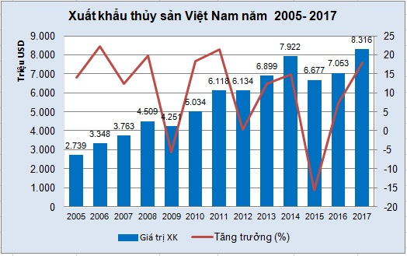
Hình 1: Thống kê xuất khẩu thủy sản Việt Nam 2005-2017
(Nguồn: Hiệp hội chế biến và xuất khẩu Việt Nam)
Mặc dù ngành thủy sản Việt Nam có những bước khởi sắc đáng kể và trở thành ngành kinh tế xuất khẩu quan trọng của Việt Nam tuy nhiên sự phát triển chưa bền vững, chất lượng sản phẩm chưa ổn định. Do đó trong công tác quản lý ở các DN cần có sự thay đổi như vận dụng các công cụ kế toán quản trị.
Qua nghiên cứu thực trạng áp dụng KTTN tại các DN thủy sản thì nhận thấy một số DN đã ứng dụng KTTN thông qua các vấn đề cụ thể như: về phân cấp quản lý, về xác định các chỉ tiêu đánh giá, báo cáo thành quả... Nhằm làm rõ thêm vấn đề này, bài viết đã tiến hành khảo sát cơ cấu tổ chức của Công ty cổ phân XNK thủy sản Miền Trung:
- Về phân cấp quản lý và xây dựng các TTTN:
Sơ đồ bộ cơ cấu bộ máy quản lý tại hình 2 của Công ty Cổ phần XNK thủy sản Miền Trung cho thấy, công ty đã có một hệ thống phân chia, phân nhiệm rõ ràng, tách bạch và không chồng chéo nhằm phục vụ cho mục đích quản lý chi phí, lợi nhuận và hiệu quả đầu tư. Đứng đầu mỗi phòng ban là trưởng phòng có trách nhiệm tổ chức công việc tại phòng ban mình và báo cáo lên cấp quản lý cao hơn. Tuy nhiên công ty vẫn chưa có hệ thống KTTN hoàn hảo nên các TTTN chưa thể hiện rõ nét

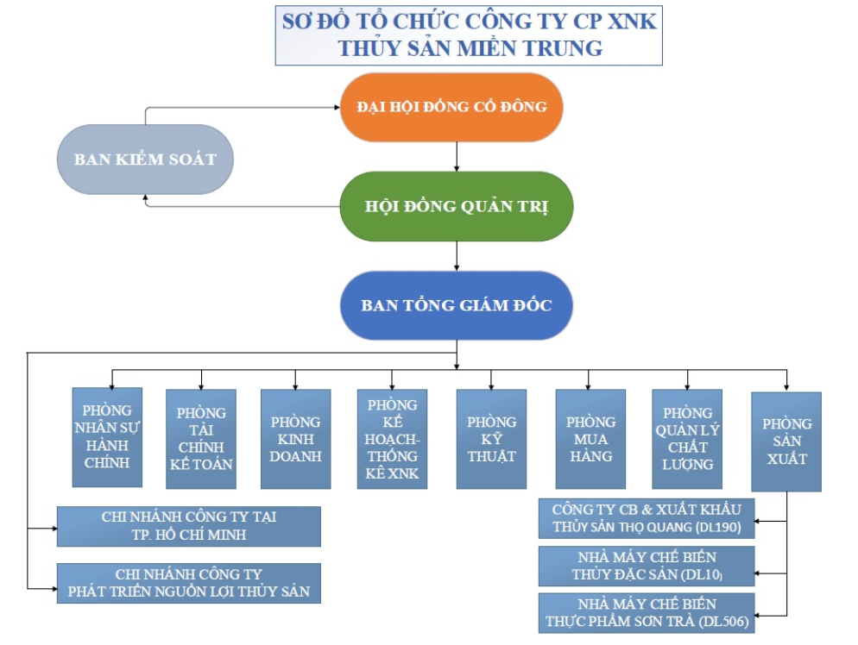
Hình 2: Sơ đồ cơ cấu bộ máy quản lý của công ty
(Nguồn: Công ty Cổ phần XNK thủy sản Miền Trung)
- Về báo cáo thành quả và trách nhiệm của các bộ phận:
Việc phân chia trách nhiệm đã được tách bạch, công ty đã chú trọng đến trách nhiệm của từng bộ phận liên quan. Theo đó, hội đồng quản trị, ban tổng giám đốc đóng vai trò như trung tâm doanh thu, công ty thành viên, các chi nhánh giống như trung tâm lợi nhuận, trưởng các phòng ban có liên quan đảm nhận trách nhiệm cho trung tâm chi phí.
Về báo cáo thành quả: hiện tại có báo cáo thành quả liên quan đến doanh thu và chi phí như báo cáo chi phí hàng tháng tại bộ phận sản xuất và quản lý, báo cáo tình hình bán hàng…Riêng các bộ phận liên quan đến lợi nhuận, đầu tư cũng có các báo cáo như báo cáo kế hoạch, báo cáo thực tế, phân tích đánh giá kết quả…

4. Giải pháp ứng dụng KTTN trong các DN thủy sản tại Việt Nam
Nghiên cứu và tổ chức KTTN là một yêu cầu cấp thiết đối với các DN thủy sản hiện nay. Thông qua kế toán trách nhiệm, nhà quản trị DN có thể đánh giá chất lượng về kết quả của hoạt động của những bộ phận của đơn vị. Đối với các DN cần tập trung một số giải pháp sau:
- Cần áp dụng mô hình kế toán trách nhiệm theo các trung tâm trách nhiệm. Mỗi trung tâm sẽ chịu trách nhiệm khác nhau theo đúng chuyên môn, trách nhiệm được giao. Việc phân chia thành các trung tâm như trên, sẽ giúp nhà quản trị có thể dễ dàng đưa ra phương pháp và cách thức hoạt động của trung tâm. Phân chia trách nhiệm quản lý lập kế hoạch, phân tích, báo cáo nhằm phát huy tối đa nguồn lực và thuận tiện cho quản lý.
+ Trung tâm chi phí: các nhà máy chế biến thủy sản chịu trách nhiệm về chi phí phát sinh trực tiếp liên quan đến sản xuất, các phòng ban như phòng tài chính kế toán, phòng nhân sự chịu trách nhiệm về chi phí quản lý phát sinh tại đơn vị.
+ Trung tâm doanh thu: Là các cửa hàng, bộ phận bán hàng chịu trách nhiệm cao nhất về doanh thu tiêu thụ của bộ phận, đơn vị mình quản lý và phải chịu trách nhiệm trước nhà quản trị cấp cao.
+ Trung tâm lợi nhuận: Là trung tâm mà nhà quản trị chịu trách nhiệm về cả doanh thu và chi phí. Theo mô hình này, trung tâm lợi nhuận là các chi nhánh, đơn vị thành viên.
+ Trung tâm đầu tư: Là trung tâm mà nhà quản trị không chỉ chịu trách nhiệm về doanh thu, chi phí mà còn quyết định về mức vốn đầu tư. Do đó, trung tâm đầu tư được xác định là hội đồng quản trị công ty, trong đó chủ tịch hội đồng quản trị là người chịu trách nhiệm cao nhất.
- Cần hoàn thiện thêm hệ thống các tiêu chí đánh giá kết quả, hiệu quả phục vụ, các định mức, dự toán nhằm phục vụ cho nhu cầu quản lý. Phương pháp so sánh thường được sử dụng trong đánh giá tính hiệu quả của các trung tâm trách nhiệm nhằm nghiên cứu sự biến động, tỷ lệ hoàn thành của các chỉ tiêu chi phí, doanh thu, lợi nhuận. Các chỉ tiêu thường được so sánh giữa thực tế so với kế hoạch.
- Nên áp dụng kết hợp hệ thống KTQT nói chung và KTTN nói riêng nhằm cung cấp thông tin hữu ích cho nhà quản lý đơn vị nhằm đánh giá đúng kết quả từng bộ phận, từ đó đưa ra các chính sách đãi ngộ cho những bộ phận đạt hiệu quả cao.

5. Kết luận
Kế toán trách nhiệm ngày càng thể hiện vai trò và vị trí quan trọng trong hoạt động quản lý tại các DN ở các quốc gia trên thế giới, nhất là đối với những nước có nền kinh tế phát triển. Tại Việt Nam, việc vận dụng các nội dung của kế toán trách nhiệm vẫn là một vấn đề khá mới mẻ và đang ngày càng thu hút được sự quan tâm của các DN, đặc biệt là các DN quy mô lớn như DN thủy sản. Có thể nói kế toán trách nhiệm được coi là một trong những công cụ tài chính hữu ích cho việc kiểm soát và điều hành hoạt động kinh doanh của các nhà quản trị trong doanh nghiệp, qua đó sẽ giúp doanh nghiệp phát huy tối đa nguồn lực hiện có và đạt hiệu quả kinh doanh cao.
-----------------------------------------------------
Tài liệu tham khảo
[1] Bộ tài chính (2006), Thông tư 53/2006/TT-BTC “ Hướng dẫn áp dụng kế toán quản trị trong các DN”
[2] Nguyễn Thị Minh Phương (2012), Xây dựng mô hình kiểm toán trách nhiệm trong các DN sản xuất sữa Việt Nam, Luận án tiến sĩ kinh tế.
[3] ThS. Hoàng Thị Hương (2016), Kế toán trách nhiệm và thực tiễn vận dụng ở Việt Nam, Tạp chí Tài chính số tháng 2/2016
[4] http://vasep.com.vn/

